Тема № 29. МБ на воде, безопасность при купании.

**Памятка «Безопасность на воде»**

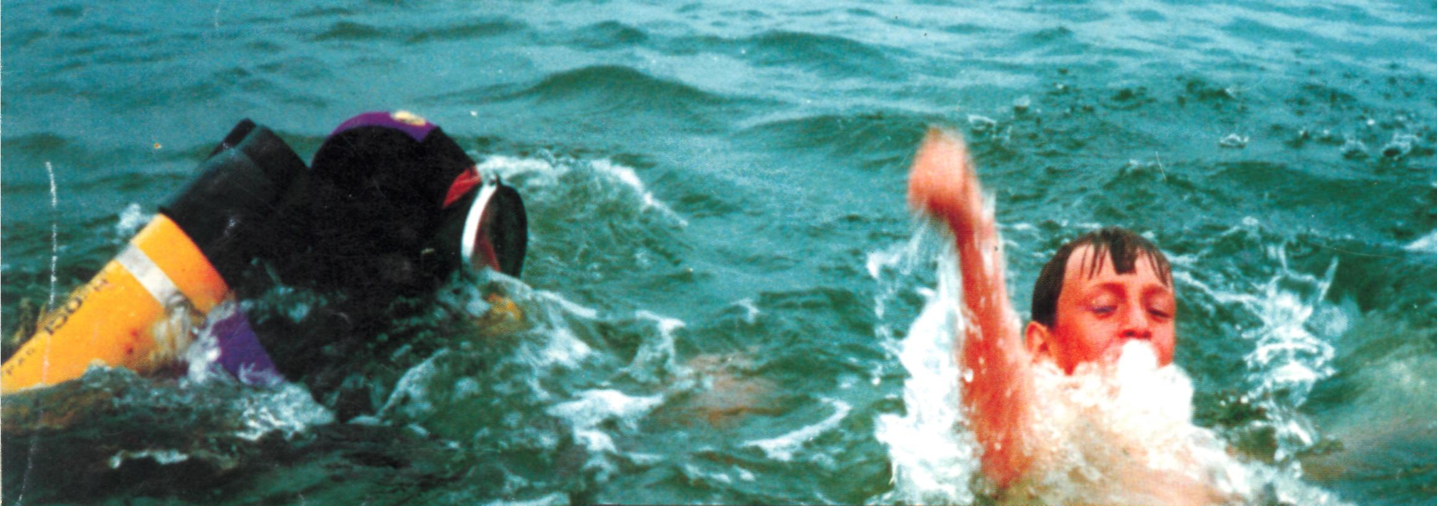

**Запрещено:**

* заплывать на глубину и далеко от берега, если вы не умеете плавать;
* купатьсяи нырять в незнакомыхместах;
* заплывать за буйки;
* подплывать и прыгать в воду с плавсредств;
* распивать спиртные напитки и купаться в нетрезвом виде;
* допускать в воде шалости, связанные с нырянием и захватом купающихся;
* подавать крики ложной тревоги;
* плавать на досках, бревнах, автомобильных камерах, надувных матрацах и др.;
* оставлять без присмотра маленьких детей во время купания.

**Что делать, если вы чувствуете, что тонете?**

* не барахтайтесь, а перевернитесь на спину, выплюньте воду и сделайте глубокий вдох, успокойтесь, отдохните, лежа на спине, – вода удержит Вас, не сомневайтесь. Отдохнули? – Теперь можно медленно и спокойно доплыть до берега, или, если нужно, позвать на помощь.
* освободиться от одежды, если она тянет вниз. Если одежда не мешает, то снимать ее не надо (даже намокшая одежда снижает переохлаждение);
* старайтесь плыть в направлении берега или того места, где вы можете за что-нибудь ухватиться (камень, торчащее из воды бревно, дерево) или хотя бы держаться на поверхности воды;
* если течением относит вниз, не сопротивляйтесь и не тратьте силы, главное держаться на поверхности воды и ждать удобного случая за что-нибудь ухватиться или выбраться на мелководье;
* если Вы заплыли слишком далеко, устали и, оглянувшись на далекий берег, испугались, что не сумеете вернуться, тогда вам поможет умение отдыхать на воде: лягте на спину, расправьте ноги и руки, расслабьтесь и отдохните 2-3 минуты, лишь легкими движениями рук и ног помогая себе удерживаться в горизонтальном положении.

**Если начались судороги:**

* прежде всего, немедленно смените стиль плавания – плывите на спине и постарайтесь как можно скорее выйти из воды;
* если свело ногу, погрузитесь на секунду в воду с головой и, распрямив сведенную судорогой ногу, с силой потяните за большой палец ступню на себя;
* при ощущении стягивания пальцев руки надо быстро, с силой сжать кисть руки в кулак, сделать резкое, отбрасывающее движение рукой в наружную сторону и разжать кулак;
* при судороге икроножной мышцы необходимо, согнувшись, двумя руками обхватить стопу пострадавшей ноги и с силой потянуть ее к себе;
* при судороге мышц бедра необходимо ухватить рукой ногу с наружной стороны, ниже голени, у лодыжки (за подъем) и, согнув ее в колене, потянуть назад к спине.

Если судорога руки или ноги не прошла, повторите прием еще раз. Следует помнить, что работа сведенной мышцей ускоряет исчезновение судорог.

**Если на ваших глазах тонет человек?**

Посмотреть, нет ли рядом спасательного средства. Им может быть все, что увеличит плавучесть человека и что вы в состоянии до него добросить.

Ободрите криком потерпевшего, что вы идете на помощь. Приближаясь, старайтесь успокоить и ободрить выбившегося из сил пловца. Если это удалось, и он может контролировать свои действия, пловец должен держаться за плечи спасателя. Если нет – об­ращаться с ним надо жестко и бесцеремонно. Можете даже ог­лушить утопающего, чтобы спасти свою и его жизнь.

**Техника спасения.**

Подплыв к утопаю­щему надо поднырнуть под него и взяв сзади одним из приемов захвата (классический – за волосы), транспортировать к берегу. В случае если утопающему удалось схватить вас за руки, шею или ноги, освобождайтесь и немедленно ныряйте – инстинкт самосохранения заставит потерпевшего вас отпустить.

Если человек погрузился в воду, не бросайте попыток найти его в глубине, а затем вернуть к жизни. Это можно сделать, если утонувший был в воде около 6 минут.

Вытащив на берег, осмотрите потерпевшего: рот и нос могут быть забиты тиной или песком, их надо немедленно очи­стить. Затем переверните пострадавшего на живот, так чтобы голова оказалась ниже уровня его таза (ребенка можно положить животом на свое бедро) и, резко надавите на корень языка для провоцирования рвотного рефлекса и стимуляции дыхания. Если нет рвотных движений и кашля – положите пострадавшего на спину и приступите к **реанимации:**

* встаньте на колени слева, максимально запрокиньте голову утонувшего (это очень важно!) и, сместив челюсть вниз, раскройте ему рот;
* сделайте глубокий вдох, приложите свои губы к губам пострадавшего и с силой вдохните воздух, ноздри пострадавшего при этом нужно зажать рукой;
* если у пострадавшего не бьется сердце, искусственное дыхание надо сочетать с непрямым массажем сердца. Для этого ладонь положите поперек нижней части грудины (но не ребра!), другую ладонь – поверх первой накрест. Надавите на грудину запястьями так, чтобы она прогнулась на 3-5 см, и отпустите. Через каждое вдувание делайте 4-5 ритмичных надавливаний;
* при проявлении признаков жизни переверните пострадавшего лицом вниз и удалите воду из легких и желудка;
* если помощь оказывают двое, тогда один делает искусст­венное дыхание, другой – массаж сердца. Не останав­ливайте меры по реанимации до прибытия скорой помощи;
* не оставляйте пострадавшего одного и не перевозите его самостоятельно, вызовите «скорую помощь».

# Меры безопасности при купании

При наступлении теплых солнечных дней дети стремятся к воде. В это время надо быть особенно внимательными к ним. Вода ошибок не прощает. Правила поведения при купании надо выполнять очень точно. Купание ни в коем случае не должно проходить без присмотра старших, хорошо умеющих плавать. Учиться плавать обязательно нужно под руководством инструктора или родителей. Надо запомнить следующие правила:

- купаться лучше утром и вечером, когда солнце греет, но нет опасности перегрева. Температура воды должна быть не ниже 17-19º, в более холодной находиться опасно. Плавать в воде можно не более 20 мин., причем это время должно увеличиваться постепенно, с 3-5 мин. Нельзя доводить себя до озноба. При переохлаждении могут возникнуть судорги, произойти остановка дыхания, потеря сознания. Лучше купаться несколько раз по 15-20 мин., а в перерывах поиграть в подвижные игры;

- не входить, не прыгать в воду после длительного пребывания на солнце. Периферические сосуды сильно расширены для большей теплоотдачи. При охлаждении в воде наступает резкое рефлекторное сокращение мышц, что влечет за собой остановку дыхания;

- не входить в воду в состоянии алкогольного опьянения. Алкоголь блокирует сосудосужающий и сосудорасширяющий центр в головном мозге;

- если нет поблизости оборудованного пляжа, надо выбрать безопасное для купания место с твердым песчаным незасоренным дном, постепенным дном. В воду входить осторожно. Никогда не прыгать в местах, не оборудованных специально. Даже если накануне это место было безопасным для прыжков, то за ночь течением могло принести корягу или что-нибудь сбросили в воду;

- не заплывать далеко, т.к. можно не рассчитать своих сил. Почувствовав усталость, не надо теряться и стремиться, как можно быстрее доплыть до берега. Нужно «отдыхать» на воде. Для этого обязательно научитесь плавать на спине. Перевернувшись на спину и поддерживая себя на поверхности легкими движениями рук и ног, вы сможете отдохнуть;

- если захватило течением, не пытайтесь с ним бороться. Надо плыть вниз по течению, постепенно, под небольшим углом, приближаясь к берегу;

- не теряться, даже если вы попали в водоворот. Необходимо набрать побольше воздуха в легкие, погрузиться в воду и, сделав сильный рывок в сторону, всплыть;

- в водоемах с большим количеством водорослей надо стараться плыть у поверхности воды, не задевая растения, не делая резких движений. Если все же руки или ноги спутываются стеблями, необходимо сделать остановку и освободиться от них;

- не плавать на надувных матрацах, автомобильных колесах и надувных игрушках. Ветром или течением из них может выйти воздух, и они потеряют плавучесть.

Купание с маской, трубкой и ластами требует особой осторожности:

- нельзя плавать с трубкой при сильном волнении моря. Плавать можно только вдоль берега и обязательно под постоянным наблюдением, чтобы вовремя могли придти на помощь;

- не допускать грубых шалостей в воде: подплывать под купающихся, хватать их за ноги, «топить», подавать ложные сигналы о помощи и т.п.;

- не оставлять у воды малышей. Они могут оступиться и упасть, захлебнуться водой или попасть в яму;

- не заплывать за ограничительные знаки;

- не подплывать к близко проходящим судам, лодкам, катерам.

Всех правил, которые нужно соблюдать у водоема, не предусмотреть. Осторожность – вот единственный залог безопасности на воде.